姓名 | 学号 | 班级 | 选题 | 论述 | 结论 | 总分
华杨 | 2013301200088 | 2013级物基2班

非线性物理学之混沌初探

华杨

武汉大学 物理科学与技术学院 2013级物理学基地2班 2013301020088 2013301020088@whu.edu.cn

摘要：本文从单摆问题出发，介绍了非线性物理中的混沌现象的特性与影响因素。
关键词：混沌；非线性物理；单摆
Abstract: This article introduces the characters and influence factors of chaos in non-linear physics from the problems of pendulum.
Key words: chaos; non-linear physics; pendulum

1. 介绍
本文将从单摆问题出发，对混沌现象进行研究。

1.1. 单摆问题
单摆是生活中常见的物理模型。由牛顿第二定律，在考虑摆动夹角θ足够小（小摆幅）、摩擦力以及正弦强迫力后，得到线性钟摆（简单摆）公式：
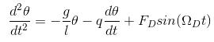
在不再假设小角度近似（大摆幅）的情况下，将得到非线性钟摆（物理摆）公式：
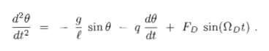
物理摆有许多性质与简单单摆一致，但是也有很多自身独有的奇特性质。其中最重要的可能就是所谓的混沌现象。

1.2 洛伦兹模型
美国气象学家洛伦兹（E.N.Lorenz）是混沌理论的奠基者之一。20世纪50年代末到60年代初，他的主要工作目标是从理论上进行长期天气预报。他在使用计算机模拟天气时意外发现，对于天气系统，哪怕初始条件的微小改变也会显著影响运算结果。随后，他在同事工作的基础上化简了自己先前的模型，得到了有3个变量的一阶微分方程组，由它描述的运动中存在一个奇异吸引子，即洛伦兹吸引子。
洛伦兹的工作结果最初在1963年发表，论文题目为Deterministic Nonperiodic Flow，发表在Journal of the Atmospheric Sciences杂志上。如今，这一方程组被称为洛伦兹模型，已成为混沌理论的经典，也是“巴西蝴蝶扇动翅膀在美国引起德克萨斯的飓风”一说的肇始。它的形式看起来很简单：
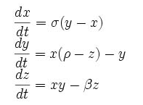
洛伦兹方程组是基于流体力学中的Navier-Stokes方程、热传导方程和连续性方程构建的，属于耗散系统。相空间中，耗散系统的终态都将收缩到吸引子的状态上。但对平庸吸引子来说，无论初值如何，终值只有一个，而奇异吸引子却是无数个点的集合，对初值极端敏感。如洛伦兹当年只是忽略了小数点4位以后的数值，得到的结果就有了相当大的偏差，甚至是完全相反。
在洛仑兹原始的工作中，x表示的是对流的翻动速率，y正比于上流与下流液体温差，z是垂直方向的温度梯度。式中三个参数σ（Prandtl数）、β和ρ（Rayleigh数）可任取大于0的数值。常用的组合是σ=10，β=8/3，而令ρ取不同数值。本文将对ρ的不同取值对实验图像的影响进行探究。

2. 正文

2.1 单摆问题

2.1.1 简单摆的研究
由于线性钟摆近似了角度变量，故分别对线性钟摆（简单摆）公式中的代表摩擦力的摩擦系数与代表正弦强迫力的强迫角频率进行研究。

2.1.1.1 强迫角频率对共振振幅的影响
设置初始角度为45度，摩擦系数为0.1，强迫力为2，改变强迫角频率观察图像。
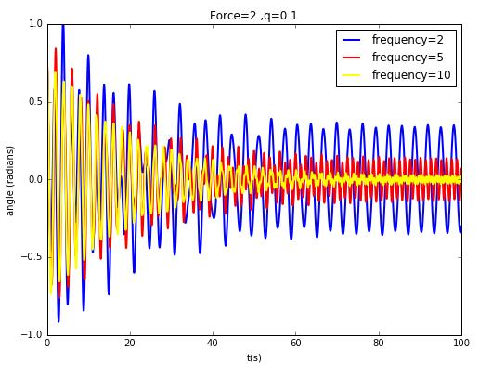
可以看到，频率越大，振幅越小。频率对平衡时振幅的影响比对初始振幅的大得多。
平衡时振幅分别为
frequency=2，angle=0.35，T=3.12，f1=0.32
frequency=5，angle=0.13，T=1.28，f2=0.78≈2.5 f1
frequency=10，angle=0.026，T=0.64，f3=1.56≈2 f2
可以看出强迫角频率与共振振幅呈大概的线性关系，平衡后频率的大小关系与强迫角频率大体相等→等于强迫角频率
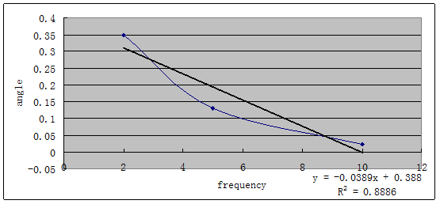

2.1.1.2 摩擦系数对共振振幅的影响
设置初始角度为45度，强迫力为2，强迫角频率为2，改变摩擦系数观察图像。
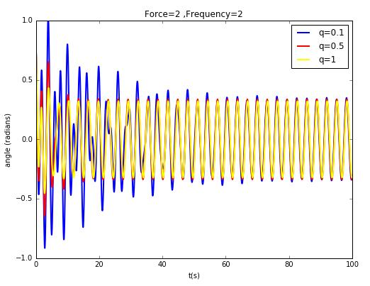
可以看到，摩擦系数q越小，初始振幅越大，但最后平衡时都趋于相同的振幅和频率，频率与设置的强迫角频率相等。
综上可以看出，单摆最终做正弦运动，其振幅由单摆固有频率，强迫角频率和摩擦系数共同决定，其频率等于外力的频率。

2.1.2 物理摆的研究

2.1.2.1 强迫力对物理摆摆动角度与频率的影响

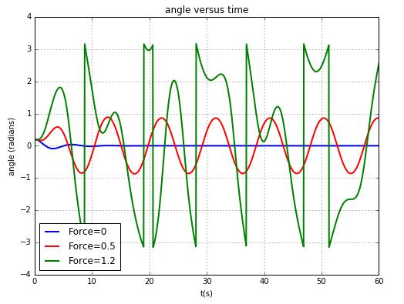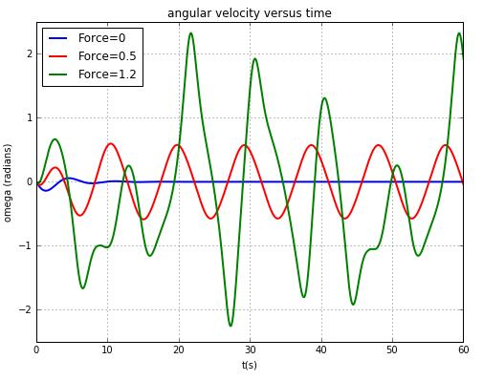

图中蓝色线表示Force=0的状态，可见没有外界驱动力下的单摆在阻力的影响下很快就停止了。
图中红线表示Force=0.5时的运动，可见单摆在开始阶段将初始条件决定的运动通过阻力消耗后，在之后的运动中做与外力同频率的简谐振动。
这两种单摆的运动与上一节中描述的简单摆一致。
绿色的线表示Force=1.2时的运动状态，可以看到，单摆的运动是没有周期性的，这就是混沌的特征。图中竖直的线是由于当角度超过180度时，程序将其角度自动减小360度，反之亦然。
所以说，混沌现象的产生需要达到一定的强迫力。

2.1.2.2 混沌摆对初值的敏感性
混沌摆的最大特征是当初值仅仅改变了一点点时，结果就会有极大的变化。为了示意这种情况，选择两个摆，它们的初始角度仅仅相差0.001rad。之后观察它们分别在F=1.2（混沌）和F=0.5（非混沌）的情况下角度之差的变化规律。
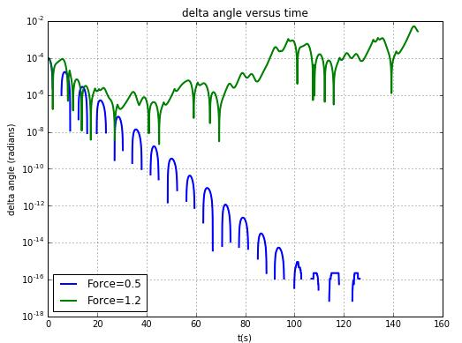
蓝线为Force=0.5的情况。由图可知，对于两个初始位置差异很小的非混沌摆，其角度差会迅速减小，最终趋于0.这表明非混沌摆对初值不敏感。
绿线为Force=1.2的情况。由图可知，在混沌状态下，初始角度相差极小的两个物理摆的角度差随着时间推移会变大，最终趋于稳定。

2.1.2.3 混沌摆的角度与角速度的关系

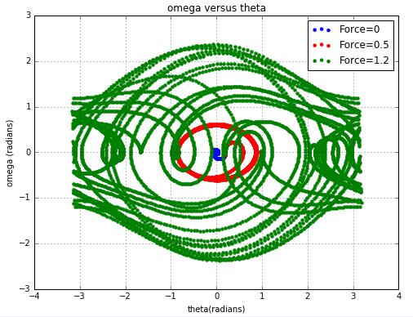
蓝线为Force=0.5，即非混沌情况下单摆的角度与角速度的关系。由图可见，除开最初的一段线，这关系基本上是一个椭圆，这表明对应每一个角度由两个角速度，反之亦然。最终的轨迹与初始值无关，这与上面的结论相合，也是符合简谐振动的规律的。
绿线为Force=1.2，即混沌情况下的单摆的角度与角速度的关系。这里的图像明显比非混沌情况要复杂，但可以明显看出图像上的点并不是随机的，其中有一定的规律性。混沌系统一般都会显示这类的规律性。

2.1.2.4 研究庞加莱截面在不同外力相位取值时的情况
在多维相空间中适当选取一截面，在此截面上某一对共扼变量取固定值，则称此截面为庞加莱截面。
观测运动轨迹与此截面的截点(庞加莱点)，设它们依次为P1,P2,P3…。原来相空间的连续轨迹在庞加莱截面上便表现为一些离散点之间的映射Pn。由它们可得到关于运动特性的信息。如不考虑初始阶段的暂态过渡过程，只考虑庞加莱截面的稳态图像，当庞加莱截面上只有一个不动点和少数离散点时，可判定运动是周期的；当庞加莱截面上是一封闭曲线时，可判定运动是准周期的；当庞加莱截面上是成片的密集点，且有层次结构时，可判定运动处于混沌状态。
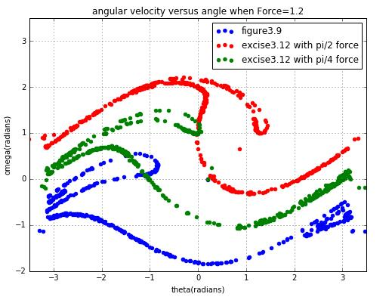
可以看到，图像是成片的密集点，有层状结构，并且随着相位从0到pi/4再到pi/2，图像明显逐渐移动。故运动处于混沌状态。

2.2 洛伦兹模型

2.2.1 洛伦兹模型在不同ρ取值下随时间的行为

改变ρ的大小，观察x,y,z随时间的变化情况。在这个模型中，ρ代表了流体顶部与底部的温度差，类似于单摆问题中外界驱动力的地位。
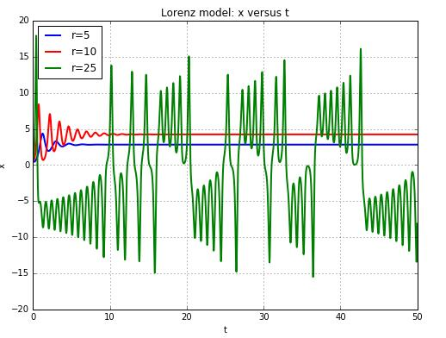
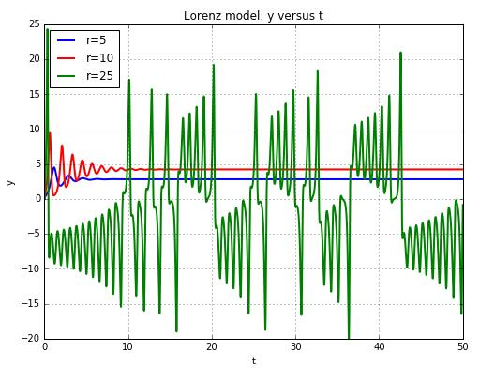
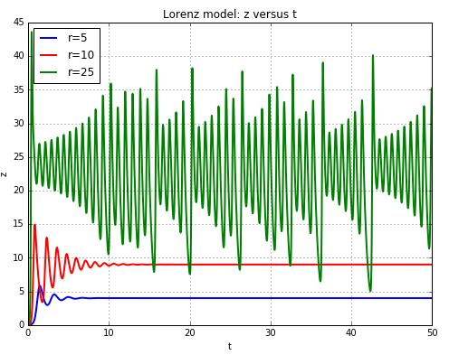
ρ=5时，图像一开始有一点振荡，随后振幅衰减，x,y,z变成一个与时间无关的常数。

ρ=10时，图像的特征相似，只是振幅衰减所花的时间要更长一些。

这两种情况对应于流体中的稳定对流运动。它类似于非混沌的简单摆的运动模式。

ρ=25时，图像变为混沌状态。

2.2.2. 相空间中的混沌洛伦兹模型

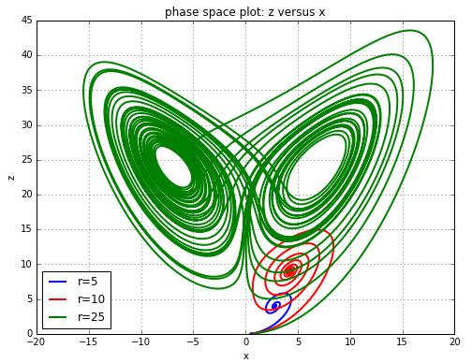
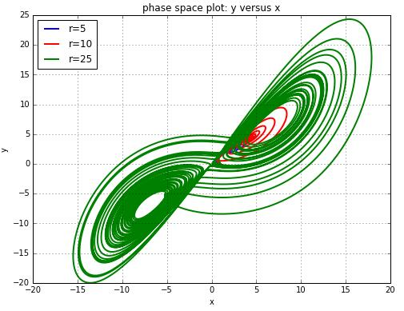
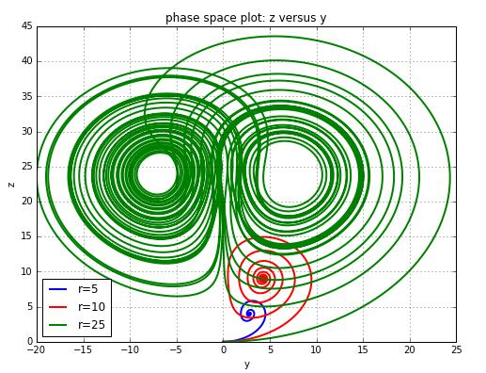

非混沌状态（ρ=5,10）图像会汇聚到一个点，代表系统处于稳定状态。混沌状态（ρ=25）与混沌摆的情况类似。事实上这个图像非常眼熟——在进行“混沌通信”实验中示波器上显示的就是这样的图像。

当x,y=0（这里用x,y绝对值≤0.01代替）时：
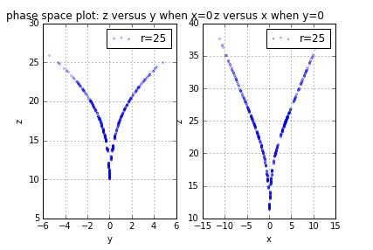
3. 结论
3.1. 单摆问题

3.1.1 简单摆
①强迫角频率与共振振幅呈大概的线性关系，平衡后频率的大小关系与强迫角频率大体相等；
②摩擦系数q越小，初始振幅越大，但最后平衡时都趋于相同的振幅和频率，频率与设置的强迫角频率相等；
③单摆最终做正弦运动，其振幅由单摆固有频率，强迫角频率和摩擦系数共同决定，其频率等于外力的频率。

3.1.2 物理摆
①混沌现象的产生需要达到一定的强迫力。在强迫力较小时，单摆只会做简单单摆的正弦运动；
②非混沌摆，初始位置差异很小时，其角度差会迅速减小，最终趋于0.这表明非混沌摆对初值不敏感。
在混沌状态下，初始角度相差极小的两个物理摆的角度差随着时间推移会变大，最终趋于稳定。说明混沌摆对初值的变动非常敏感；
③非混沌情况下单摆的角度与角速度的关系基本上是一个椭圆，这表明对应每一个角度由两个角速度，反之亦然。最终的轨迹与初始值无关，这与上面的结论相合，也是符合简谐振动的规律的；
混沌情况下的单摆的角度与角速度的关系比非混沌情况要复杂，但可以明显看出图像上的点并不是随机的，其中有一定的规律性。混沌系统一般都会显示这类的混乱中的规律性；
④运动的庞加莱截面随着相位从0到pi/4再到pi/2，图像是成片的密集点，有层状结构的，并且明显逐渐移动。故运动处于混沌状态。

3.2 洛伦兹模型
①ρ较小时对应于流体中的稳定对流运动。它类似于非混沌的简单摆的运动模式。当ρ近似为25左右时，产生混沌效应；
②洛伦兹模型的相空间图仿佛一只展翅的蝴蝶，这也许也是洛伦兹“蝴蝶效应”学说灵感的来源。

致谢

大三岁月稍纵即逝，计算物理这门课的学习也要告一段落了。学生之前并没学过编程，又是女生，对电脑从来不曾熟悉，如今也能像模像样的编点程序讨论一下问题，实则必须感谢蔡老师的倾力教导，感谢小伙伴陈平涛的耐心教导，感谢刘雨桥、刘文焘等同学从一些角度启发我对问题新的思考。希望今后科研道路上能继续钻研计算物理，学以致用！

参考文献

[1] Giordano Nakanishi .Computational Physics 2nd ed.
[2]王润轩.从单摆到混沌——计算机辅助教学一例[J].西安联合大学学报,2003年第2期
[3]姚端正.从单摆到混沌.近代物理专题讲座.武汉大学物理科学与技术学院
[4] Wikipedia “Lorenz system”词条

